**ОТЧЕТ ПО ЛАБОРАТОРНОЙ РАБОТЕ № 10**

**Студентки группы И-1-22**

**Азаматовой Дианы**

По дисциплине: Визуальное программирование.

Тема занятия: Изучение ИК-датчиков в электронных схемах.

Цель занятия: Научиться работать с ИК- датчиками с помощью микроконтроллера ATmega 328.

**Ход работы**

1. Задание (Вариант 2).

Создайте программу, в которой производится проверка четырехзначного кода, введенного с помощью кнопок пульта дистанционного управления, с кодовой фразой, состоящей также из четырех символов. Если введенный код совпадает с эталоном, то сервопривод поворачивает вал на 90 градусов, имитируя поднятие шлагбаума.

2. Код программы.

#include <IRremote.h>

#include <Servo.h>

Servo servo;

#define IKP 3

String Code = "5879";

IRrecv irrecv(IKP);

decode_results results;

int id;

String ver = "";

void setup()

{

irrecv.enableIRIn();

servo.attach(10);

irrecv.blink13(true);

Serial.begin(9600);

}

void loop()

{

if (irrecv.decode()) {

switch (irrecv.decodedIRData.command) {

case 16:

id = 1;

Serial.println(1);

ver += String(id);

break;

case 17:

id = 2;

ver += String(id);

break;

case 18:

id = 3;

ver += String(id);

break;

case 20:

id = 4;

ver += String(id);

break;

case 21:

id = 5;

ver += String(id);

break;

case 22:

id = 6;

ver += String(id);

break;

case 24:

id = 7;

ver += String(id);

break;

case 25:

id = 8;

ver += String(id);

break;

case 26:

id = 9;

ver += String(id);

break;

}

irrecv.resume();

}

if (ver == Code) {

servo.write(180);

}

}

3. Схема.

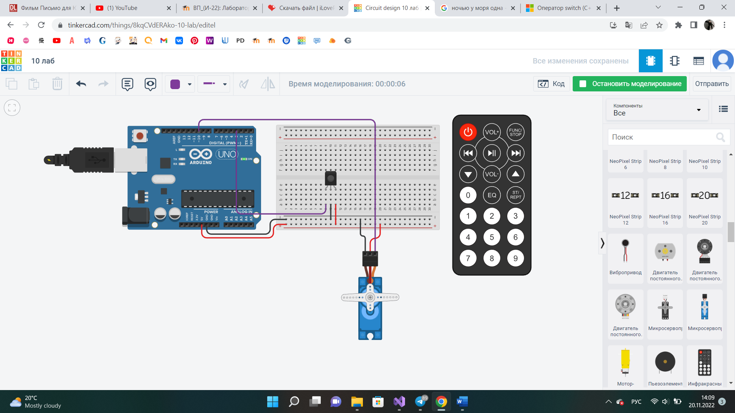 *Рис. 1.1 Моделирование не начато.*

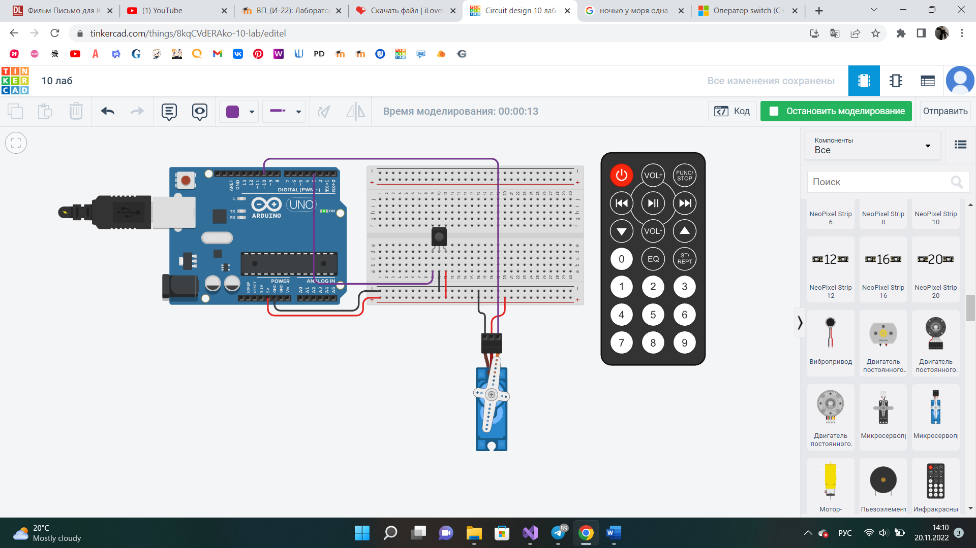 *Рис. 1.2 Начато моделирование. Введён верный код «5879».*